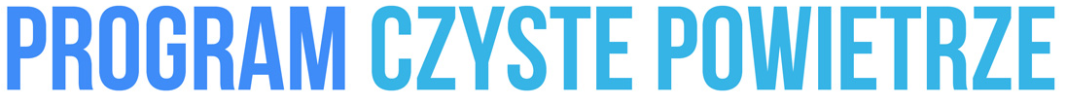

CEL PROGRAMU:
Poprawa jakości powietrza oraz zmniejszenie emisji gazów cieplarnianych poprzez poprawę efektywności energetycznej budynków mieszkalnych jednorodzinnych.

INFORMACJE O REALIZACJI PROGRAMU NA TERENIE GMINY RZEZAWA:
LICZBA ZŁOŻONYCH WNIOSKÓW O DOFINANSOWANIE:
235 sztuk*
LICZBA ZREALIZOWANYCH PRZEDSIĘWZIĘĆ:
119 *
SUMARYCZNA KWOTA WYPŁACONYCH DOTACJI:
1 696 153,67 *
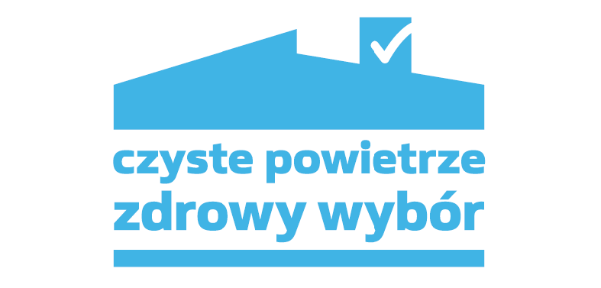

* - stan na dzień: 31.03.2023 r.

